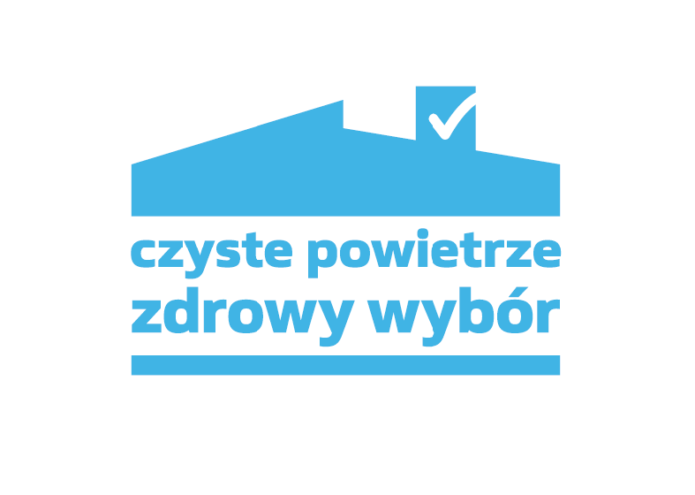Zestawienie liczby złożonych wniosków i zrealizowanych przedsięwzięć na terenie Gminy Brochów w ramach Programu Priorytetowego ,,Czyste Powietrze”- stan od początku trwania Programu, tj. od dnia 19.09.2018 r. do dnia 30.06.2026 r.

- liczba złożonych wniosków o dofinansowanie
- 274 szt.
- liczba zawartych umów o dofinansowanie - 236 szt.
- liczba zrealizowanych przedsięwzięć - 150 szt.
- kwota wypłaconych dotacji dla przedsięwzięć z terenu Gminy Brochów - 5 358 219,65 zł.

Informacje zawarte w zestawieniu opracowane zostały na podstawie danych z Wojewódzkiego Funduszu Ochrony Środowiska i Gospodarki Wodnej w Warszawie.

